【广东轻工职业技术学院】
全省职业院校技能大赛首届“互联网广告设计”赛项在我校举行
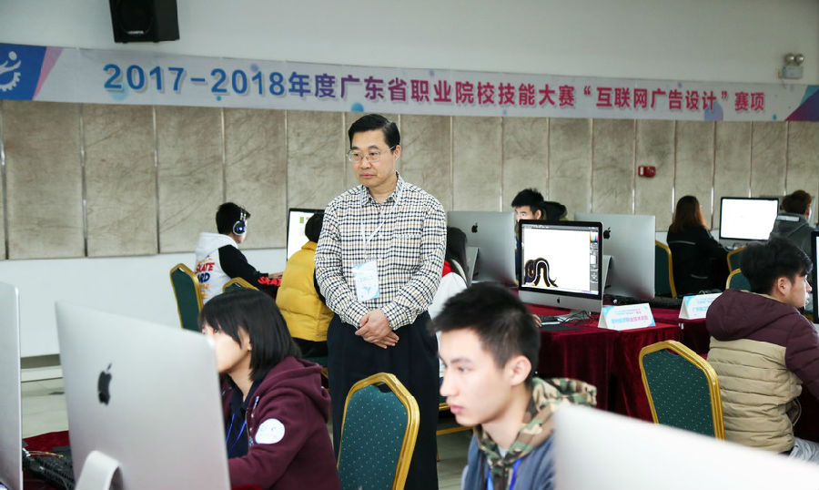
由广东省教育厅主办的2017—2018 年度广东省职业院校技能大赛“互联网广告设计”赛项于1月13日至14日在我校举行。全省共有26所高职院校，150多名师生参赛。我校由艺术设计学院老师叶军、牛尧指导带队的广告152班黄志勇、平面151班陈颖妍和数媒164班黄鹏组成的参赛队伍荣获该赛项一等奖。在比赛当天校长卢坤建到现场看望参赛选手，询问参赛情况，并慰问现场工作人员。
此次赛项是广东省职业院校技能大赛第一次举办的广告设计赛事，竞赛过程充分体现“互联网+”思维，竞赛内容包括广告策划与创意和广告设计与推广两个部分。此次大赛既丰富了课程教学的模式和内容，让学生能够从多个维度了解社会发展趋势、行业的变化和岗位技能要求，也让学生通过比赛展现自我获得更多的实践机会。（艺术设计学院）

